Sortimentsguide, hjälpmedel

Strumppådragare

Innehåll:

Strumppådragare arm och handskar
Strumppådragare ben
Generell information

Strumppådragare arm och handskar
ISO-kod: 09 09 03
Används för att möjliggöra självständig påtagning av kompressionsstrumpa till arm och handskar.
Bild | Aktuellt/ utgående sortiment | Artikel/benämning | Beskrivning | Leverantör
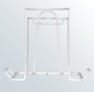 | Aktuell | 36589 Strumppådragare Medi Butler arm | Hjälpmedel för påtagning av kompressionsstrumpa till arm.  Strumpan träs på hjälpmedlet vilket vidgar strumpans material så att armen lättare kan trä igenom. Längd på handtagen 25cm. Diameter 11cm. | Medi Sweden
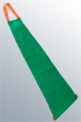 | Aktuellt | 17598 Strumppådragare Easy Slide Arm för armstrumpor medium  46369 Strumppådragare Easy Slide Arm för armstrumpor large | Hjälpmedel för påtagning av kompressionsstrumpa till arm. När armstrumpan dragits på förs glidsockan bort via öppningen vid handen. Lagervara. | Medi Sweden
 | Aktuellt | Artikel nr saknas Juzo Action Finger Dactyna | Hjälpmedel för påtagning av kompressionshandskar med öppna fingrar. | Juzo

Strumppådragare ben
ISO-kod: 09 09 03
Används för att möjliggöra självständighet påtagning av kompressionsstrumpa till ben.
 | Aktuellt/ utgående sortiment | Artikel/benämning | Beskrivning | Leverantör
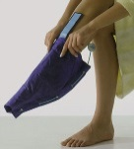 | Aktuellt | 20286 Strumppådragare Eureka ben  34140 Strumppådragare Eureka ben XL | Hjälpmedel för påtagning av kompressionsstrumpa till ben, avsedd för strumpa med sluten eller öppen tå.  Lagervara | Inverdia
 | Aktuellt | 46367 Strumppådragare Medi Slide small  46368 Strumppådragare Medi Slide large | Hjälpmedel för påtagning av kompressionsstrumpa med öppen tå.  S=Skostorlek 35-40cm.  L=Skostorlek 41-46cm. | Medi Sweden
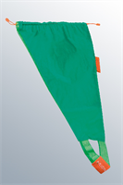 | Aktuellt | 46363 Glidsocka Sim Slide för på- och avtagning small  46364 Glidsocka Sim Slide för på- och avtagning medium  46365 Glidsocka Sim Slide för på- och avtagning large  46366 Glidsocka Sim Slide för på- och avtagning x-large | Hjälpmdel för på- och avtagning av kompressionsstrumpor med öppen tå.  Small=skostorlek 34-37cm  Medium=skostorlek 38-41cm  Large =skostorlek 42-45cm  X-large=för skostorlek över 45cm | Medi Sweden
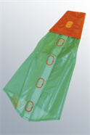 | Aktuellt | 46334 Strumppådragare Magnide ben medium  46358 Strumppådragare Magnide ben large  46359 Strumppådragare Magnide ben x-large | Hjälpmedel för påtagning av kompressionsstrumpor med sluten tå. Glidsockan är försluten med magneter. När kompressionsstrumpan tagits på avaktiveras magneterna och glidsockan kan dras bort.  Medium=skostorlek upp till 40 cm  Large = skostorlek upp till 45 cm  X-large=skostorlek över 46 cm | Medi Sweden
 | Aktuellt | 46439 Stödstrumppådragare Socky för stödstrumpa | Hjälpmedel för påtagning av kompressionsstrumpa med sluten och öppen tå. | Etac
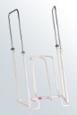 | Aktuellt | 34066 Strumppådragare Medi Butler justerbara handtag ben | För sluten eller öppen tå. Strumpan träs på hjälpmedlet vilket vidgar strumpans material så att foten lättare kan träs igenom. Längd på handtagen 36-37cm. Diameter 10cm. | Medi Sweden
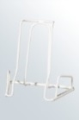 | Aktuellt | 19271 Strumppådragare Medi Butler lång ben | För sluten eller öppen tå. Strumpan träs på hjälpmedlet vilket vidgar strumpans material så att foten lättare kan trä igenom. Längd på de rundade handtagen 32cm. Diameter 10cm. Lagervara | Medi Sweden
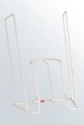 | Aktuellt | 31738 Strumppådragare Medi Big Butler ben | För sluten eller öppen tå. Strumpan träs på hjälpmedlet vilket vidgar strumpans material så att foten lättare kan trä igenom. Längd på hantagen 45cm. Diameter 14cm. Lagervara | Medi Sweden
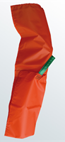 | Aktuellt | 46370 Strumppådragare Slide X för lårstrumpor och strumpbyxor medium  46371 Strumppådragare Slide X för lårstrumpor och strumpbyxor large  46372 Strumppådragare Slide X för lårstrumpor och strumpbyxor x-large | Kompletterande hjälpmedel för påtagning av lårstrumpor och strumpbyxor. Kan användas tillsammans med Magnide och Medi Slide.  Mät runt lårets största punkt.  medium = omfångsmått 40 cm  large = omfångsmått 60 cm  x-large = omfångsmått 100 cm | Medi Sweden
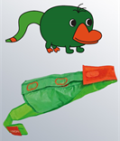 | Aktuellt | 46360 Strumppådragare Magnide kids för barn | För sluten tå. Skostorlek mindre än 36cm. | Medi Sweden
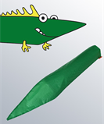 | Aktuellt | 46361 Strumppådragare Easy Slide Kids x-small  46362 Strumppådragare Easy Slide Kids small | För kompressionsstrumpor med öppen tå.  X-small är anpassad för barn 0-3 år. Glidsockans längd är 29,5cm.  Small är anpassad för barn 3-6 år. Glidsockans längd är 39,5 cm. | Medi Sweden

Generell information
Information: www.regionhalland.se/hmc
Kontakt: Kontakta hjälpmedelskonsulent för aktuellt område. Kontaktuppgifter finns på hemsidan.

